**Trabajo Práctico**

**Programación 3**

Profesor:

Rodriguez, Guillermo

Grupo:

Latierro, Gonzalo – LU: 1028003

Carminatti, Leonardo – LU: 1028180

**Introducción**

Se realizaron las implementaciones de los algoritmos de DFS y BFS. Que tienen como objetivo recorrer todos los nodos de un grafo.

Si bien son parecidos DFS recorre en profundidad usando una estructura de tipo pila y BFS recorre en anchura y utiliza una cola.

El tiempo de complejidad es de DFS es lineal O(e), mientras que la complejidad de BFS es el máximo de sus nodos y sus aristas O(max(n,e)).

La entrada para ambos es el siguiente grafo no dirigido y el vértice inicial al nodo 4.

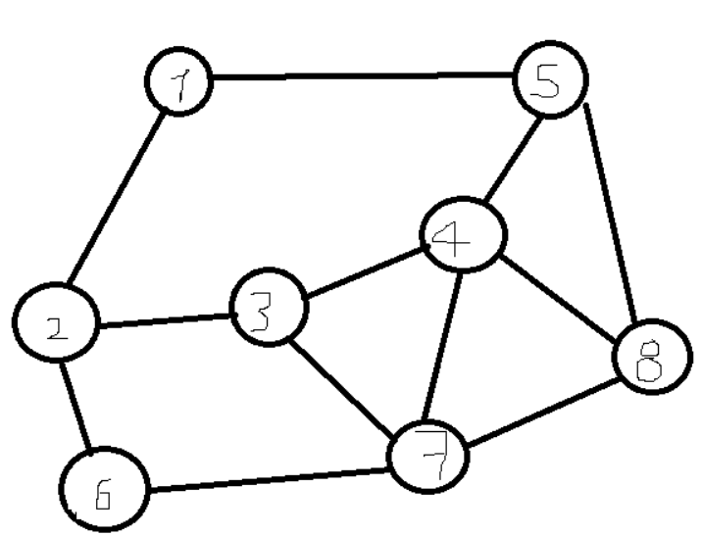

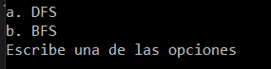

**DFS**

Nodo inicial

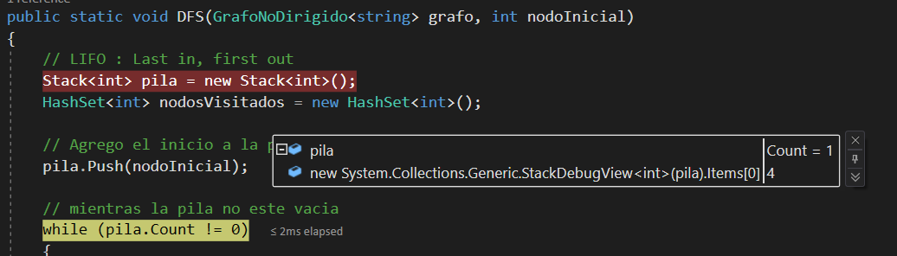

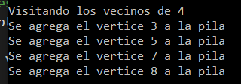

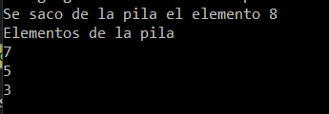

Este ciclo se hace hasta que la pila queda vacía, visitando todos los nodos del grafo.

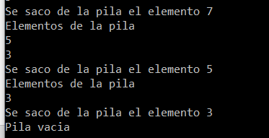

**BFS**

Nodo inicial

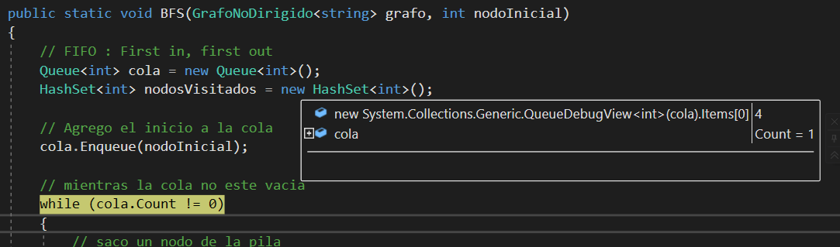

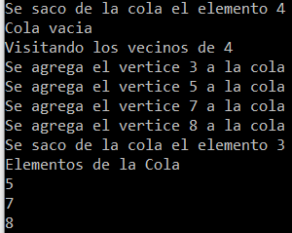

Este ciclo se hace hasta que la cola queda vacía, visitando todos los nodos del grafo.

